TRƯƠNG VĂN QUÔC PHONG ; 1150080153 ; 11_ĐH_CNPM2

**LAB1 BUỔI 5 OOD**

Program Tinh_CV_DT

using System;

class Program

{

static void Main()

{

Console.Write("Nhap vao chieu dai: ");

double a = Convert.ToDouble(Console.ReadLine());

Console.Write("Nhap vao chieu rong: ");

double b = Convert.ToDouble(Console.ReadLine());

double chuVi = (a + b) * 2;

double dienTich = a * b;

Console.WriteLine("Chu vi la: " + chuVi);

Console.WriteLine("Dien tich la: " + dienTich);

}

}

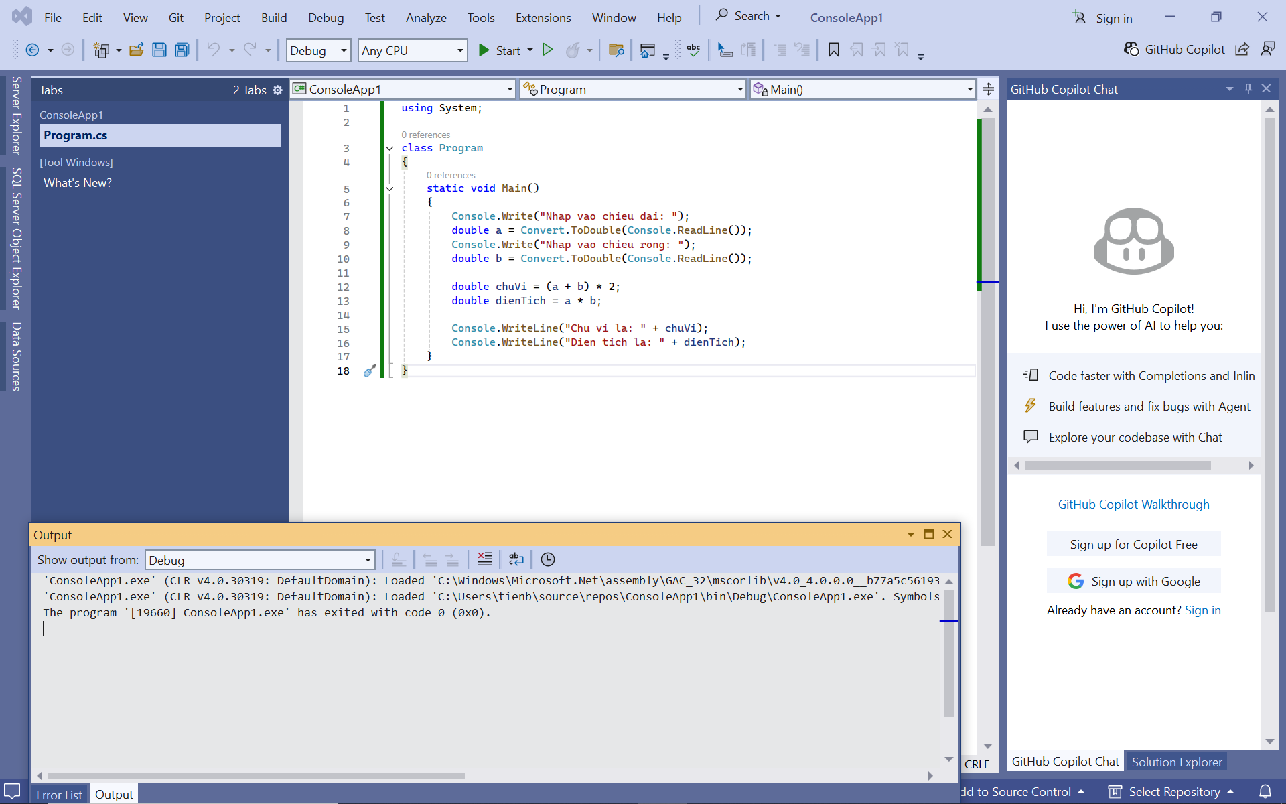

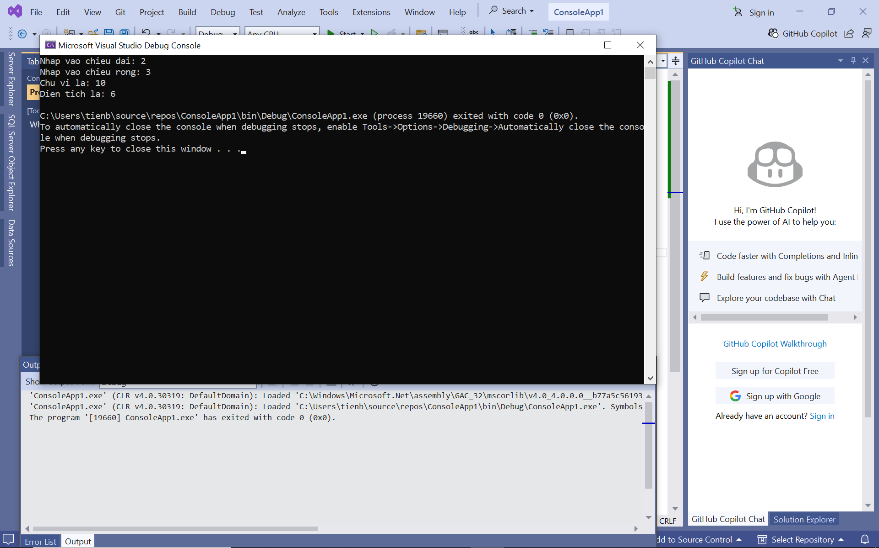

**Thực hành 2: Tìm số lớn hơn trong 2 số nguyên a và b được nhập vào từ bàn**

**Phím.**

using System;

class Program

{

static void Main()

{

Console.Write("Nhap vao so nguyen a: ");

int a = Convert.ToInt32(Console.ReadLine());

Console.Write("Nhap vao so nguyen b: ");

int b = Convert.ToInt32(Console.ReadLine());

int max = FindMax(a, b);

Console.WriteLine("So lon hon trong 2 so la: " + max);

}

static int FindMax(int x, int y)

{

int max = 0;

if (x > y)

{

max = x;

}

if (y > x)

{

max = y;

}

return max;

}

}

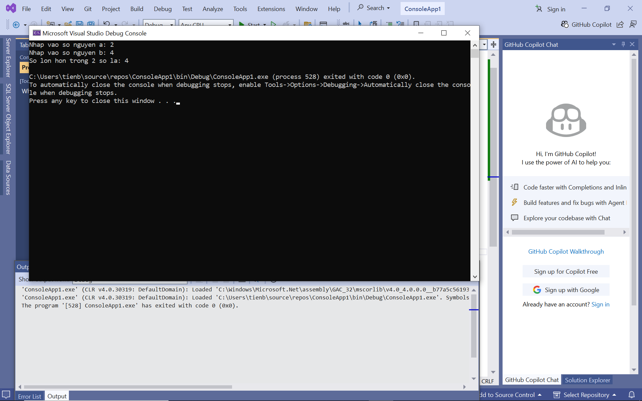

**7.1.3. Lệnh điều kiện if – liệt kê**

**using System;**

**class Program**

**{**

**static void Main()**

**{**

**int diem = 8;**

**EvaluateGrade(diem);**

**}**

**static void EvaluateGrade(int score)**

**{**

**if (score > 10 || score < 0)**

**{**

**Console.WriteLine("Diem khong hop le!");**

**}**

**else if (score >= 9)**

**{**

**Console.WriteLine("Xuat sac!");**

**}**

**else if (score >= 8)**

**{**

**Console.WriteLine("Gioi!");**

**}**

**else if (score >= 6.5)**

**{**

**Console.WriteLine("Kha!");**

**}**

**else if (score >= 5)**

**{**

**Console.WriteLine("Trung binh!");**

**}**

**else if (score >= 3.5)**

**{**

**Console.WriteLine("Yeu!");**

**}**

**else**

**{**

**Console.WriteLine("Kem!");**

**}**

**}**

**}**

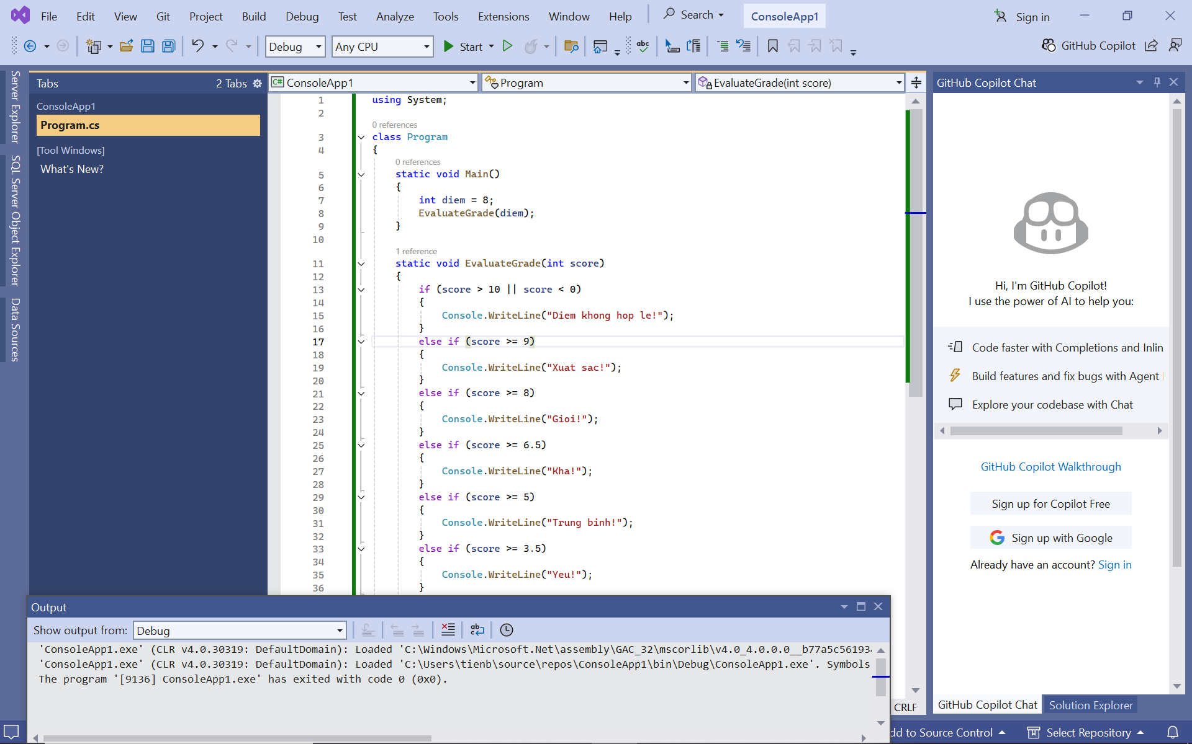

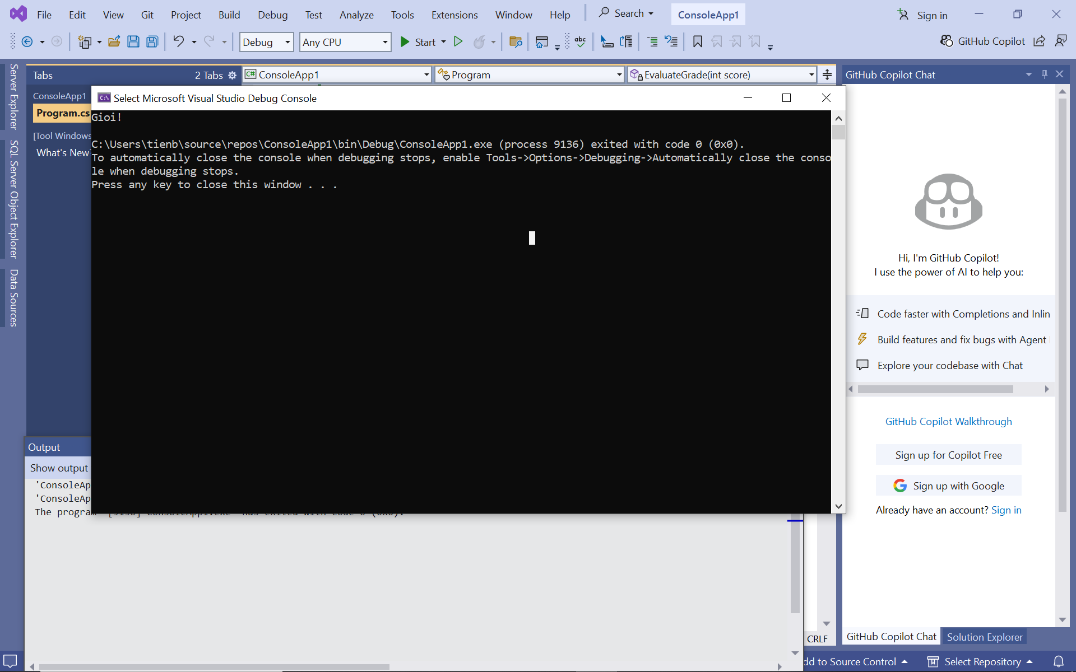

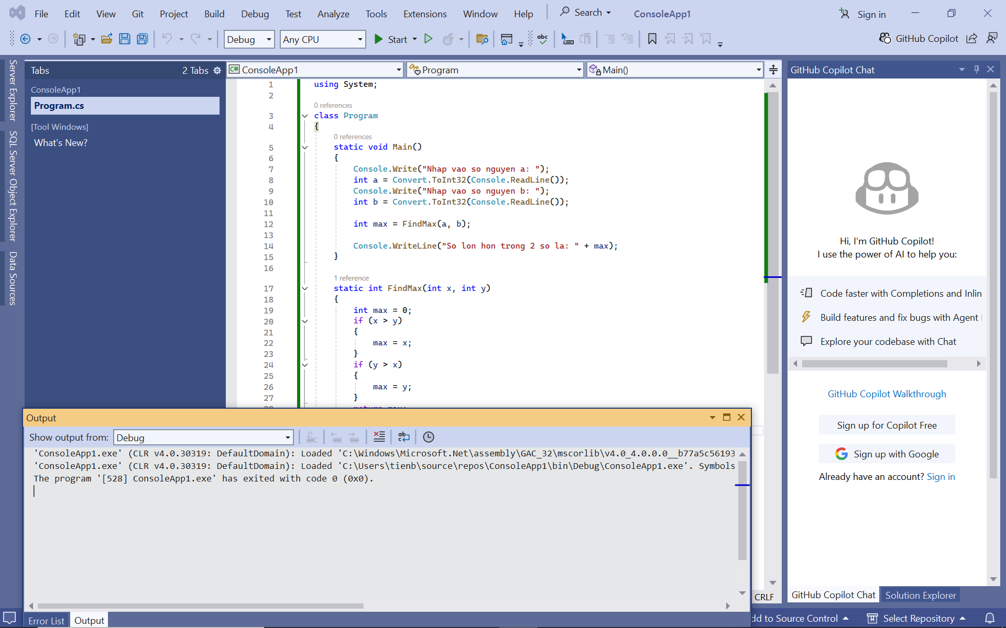

**Thực hành 4: Cho biết một tháng có bao nhiêu ngày. Biết tháng, năm được nhập**

**vào từ bàn phím.**

**using System;**

**class Program**

**{**

**static void Main()**

**{**

**Console.Write("Nhap vao nam: ");**

**int nam = Convert.ToInt32(Console.ReadLine());**

**Console.Write("Nhap vao thang: ");**

**int thang = Convert.ToInt32(Console.ReadLine());**

**CalculateDaysInMonth(nam, thang);**

**}**

**static void CalculateDaysInMonth(int year, int month)**

**{**

**switch (month)**

**{**

**case 1:**

**case 3:**

**case 5:**

**case 7:**

**case 8:**

**case 10:**

**case 12:**

**Console.WriteLine("Thang co 31 ngay!");**

**break;**

**case 4:**

**case 6:**

**case 9:**

**case 11:**

**Console.WriteLine("Thang co 30 ngay!");**

**break;**

**case 2:**

**if ((year % 400 == 0) || ((year % 4 == 0) && (year % 100 != 0)))**

**{**

**Console.WriteLine("Thang co 29 ngay!");**

**}**

**else**

**{**

**Console.WriteLine("Thang co 28 ngay!");**

**}**

**break;**

**default:**

**Console.WriteLine("Thang khong hop le!");**

**break;**

**}**

**}**

**}**

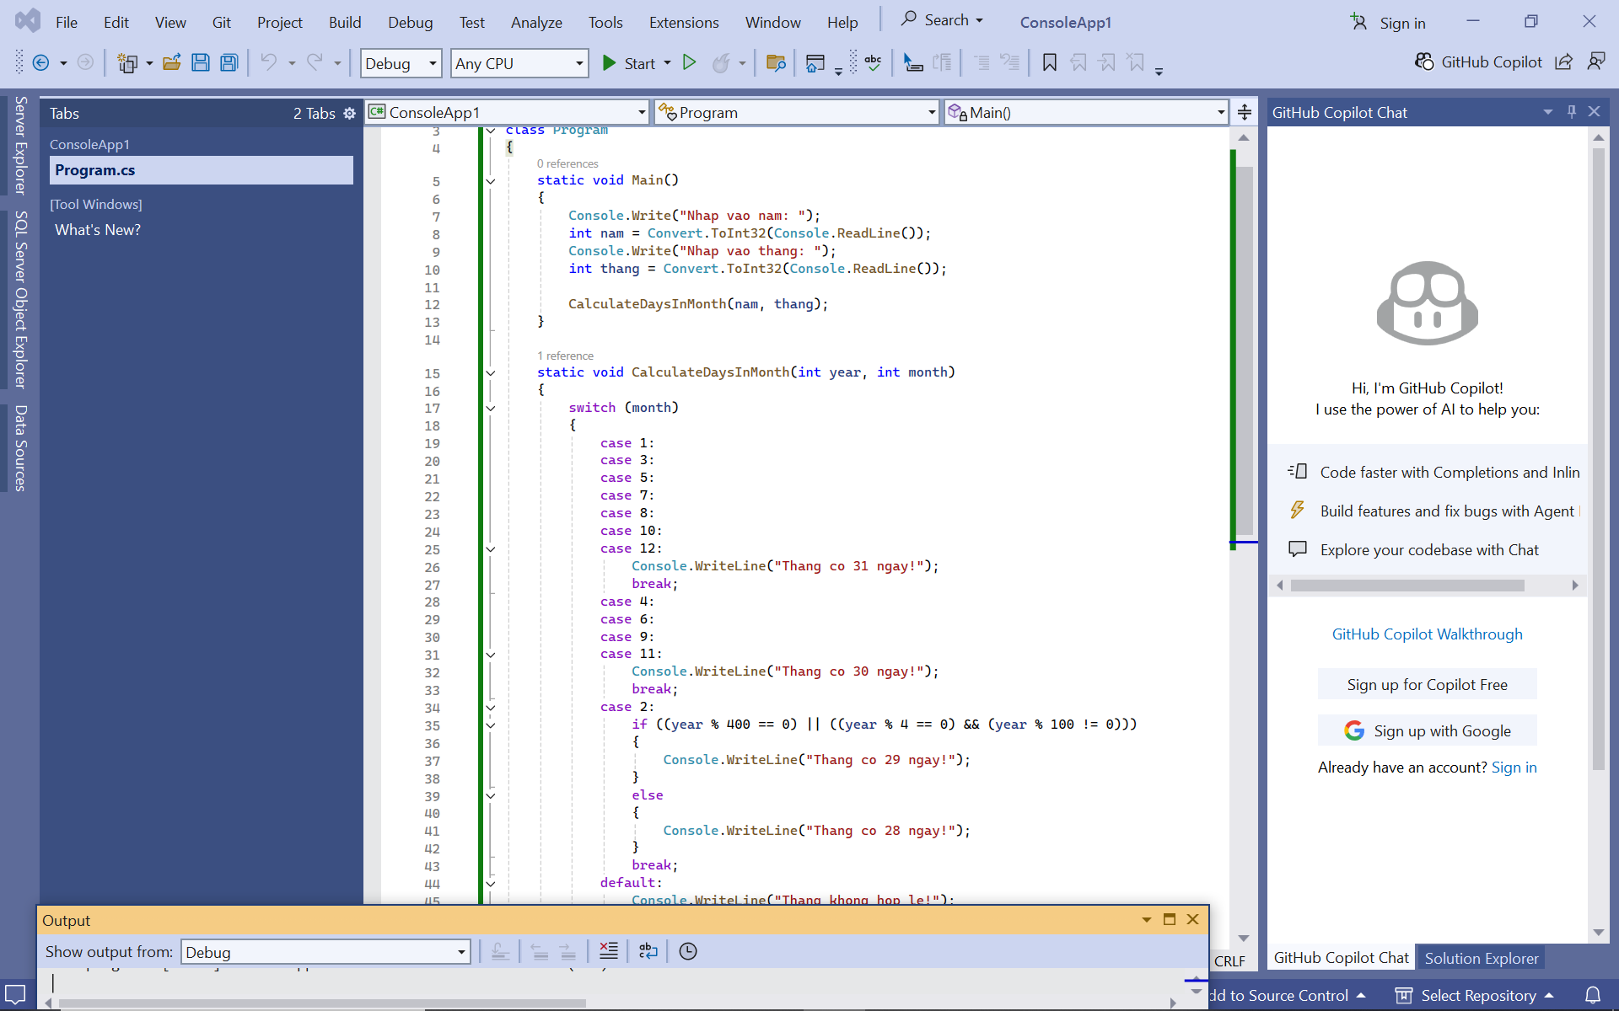

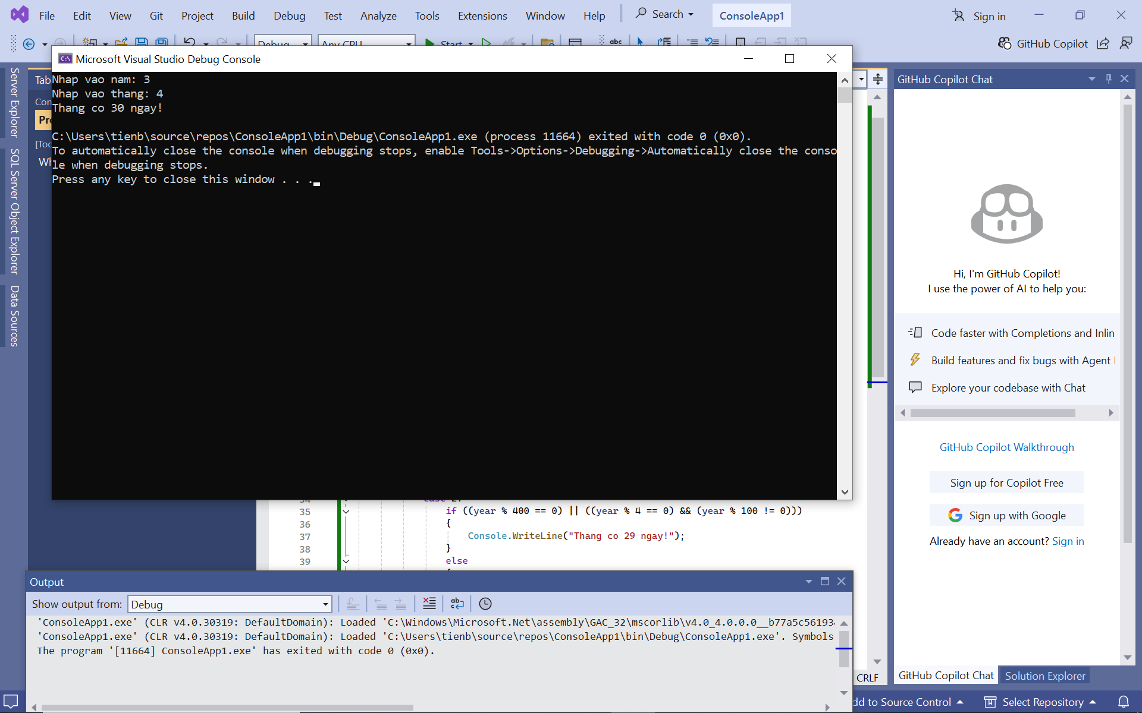

**Thực hành 5: Viết chương trình nhập vào một số nguyên n. Cho biết:**

**Học để chiến – Học để làm - Học để nuôi ta & nuôi bồ 13**

**a) n là số chẵn hay số lẻ?**

**b) n là số âm hay số không âm?**

**using System;**

**class Program**

**{**

**static void Main()**

**{**

**Console.Write("Nhap vao mot so nguyen n: ");**

**int n = Convert.ToInt32(Console.ReadLine());**

**CheckNumberProperties(n);**

**}**

**static void CheckNumberProperties(int number)**

**{**

**// Kiểm tra số chẵn hay số lẻ**

**if (number % 2 == 0)**

**{**

**Console.WriteLine("a) {0} la so chan.", number);**

**}**

**else**

**{**

**Console.WriteLine("a) {0} la so le.", number);**

**}**

**// Kiểm tra số âm hay số không âm**

**if (number < 0)**

**{**

**Console.WriteLine("b) {0} la so am.", number);**

**}**

**else**

**{**

**Console.WriteLine("b) {0} la so khong am.", number);**

**}**

**}**

**}**

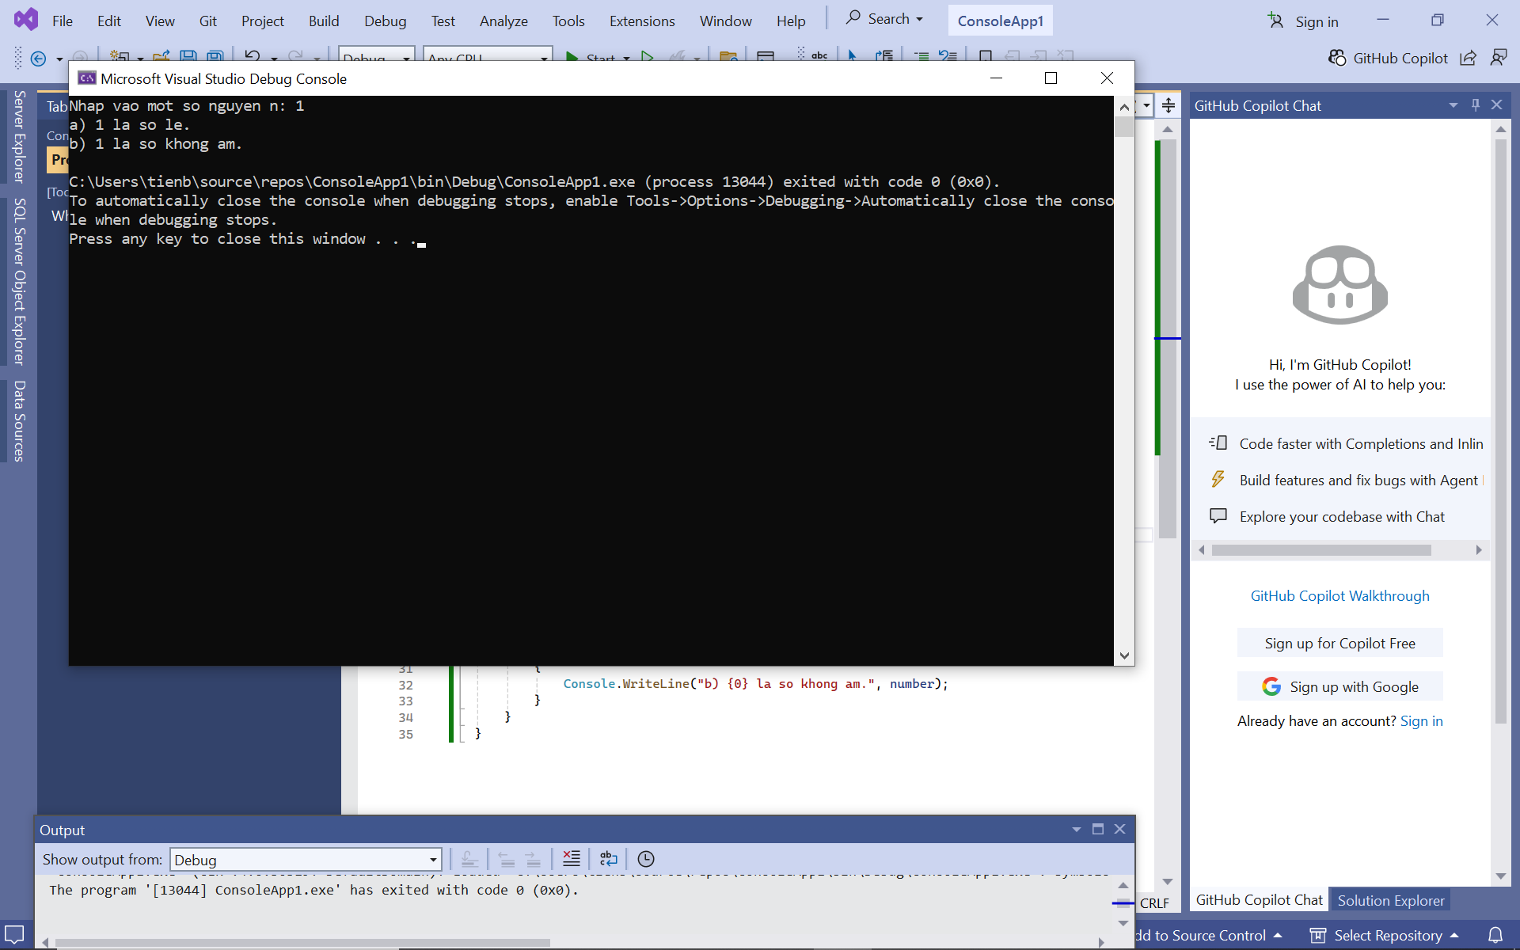

**LAB 2:**

**WINDOWS FORMS APPLICATION ĐƠN GIẢN**

1. Thực hành Thực hành 1: Thiết kế form như sau:
2. 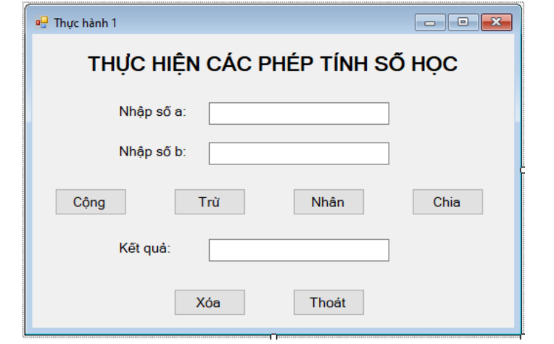

Kết quả 